Уважаемые мамы и папы!
Просим Вас поговорить с нами о
А.С. Пушкине
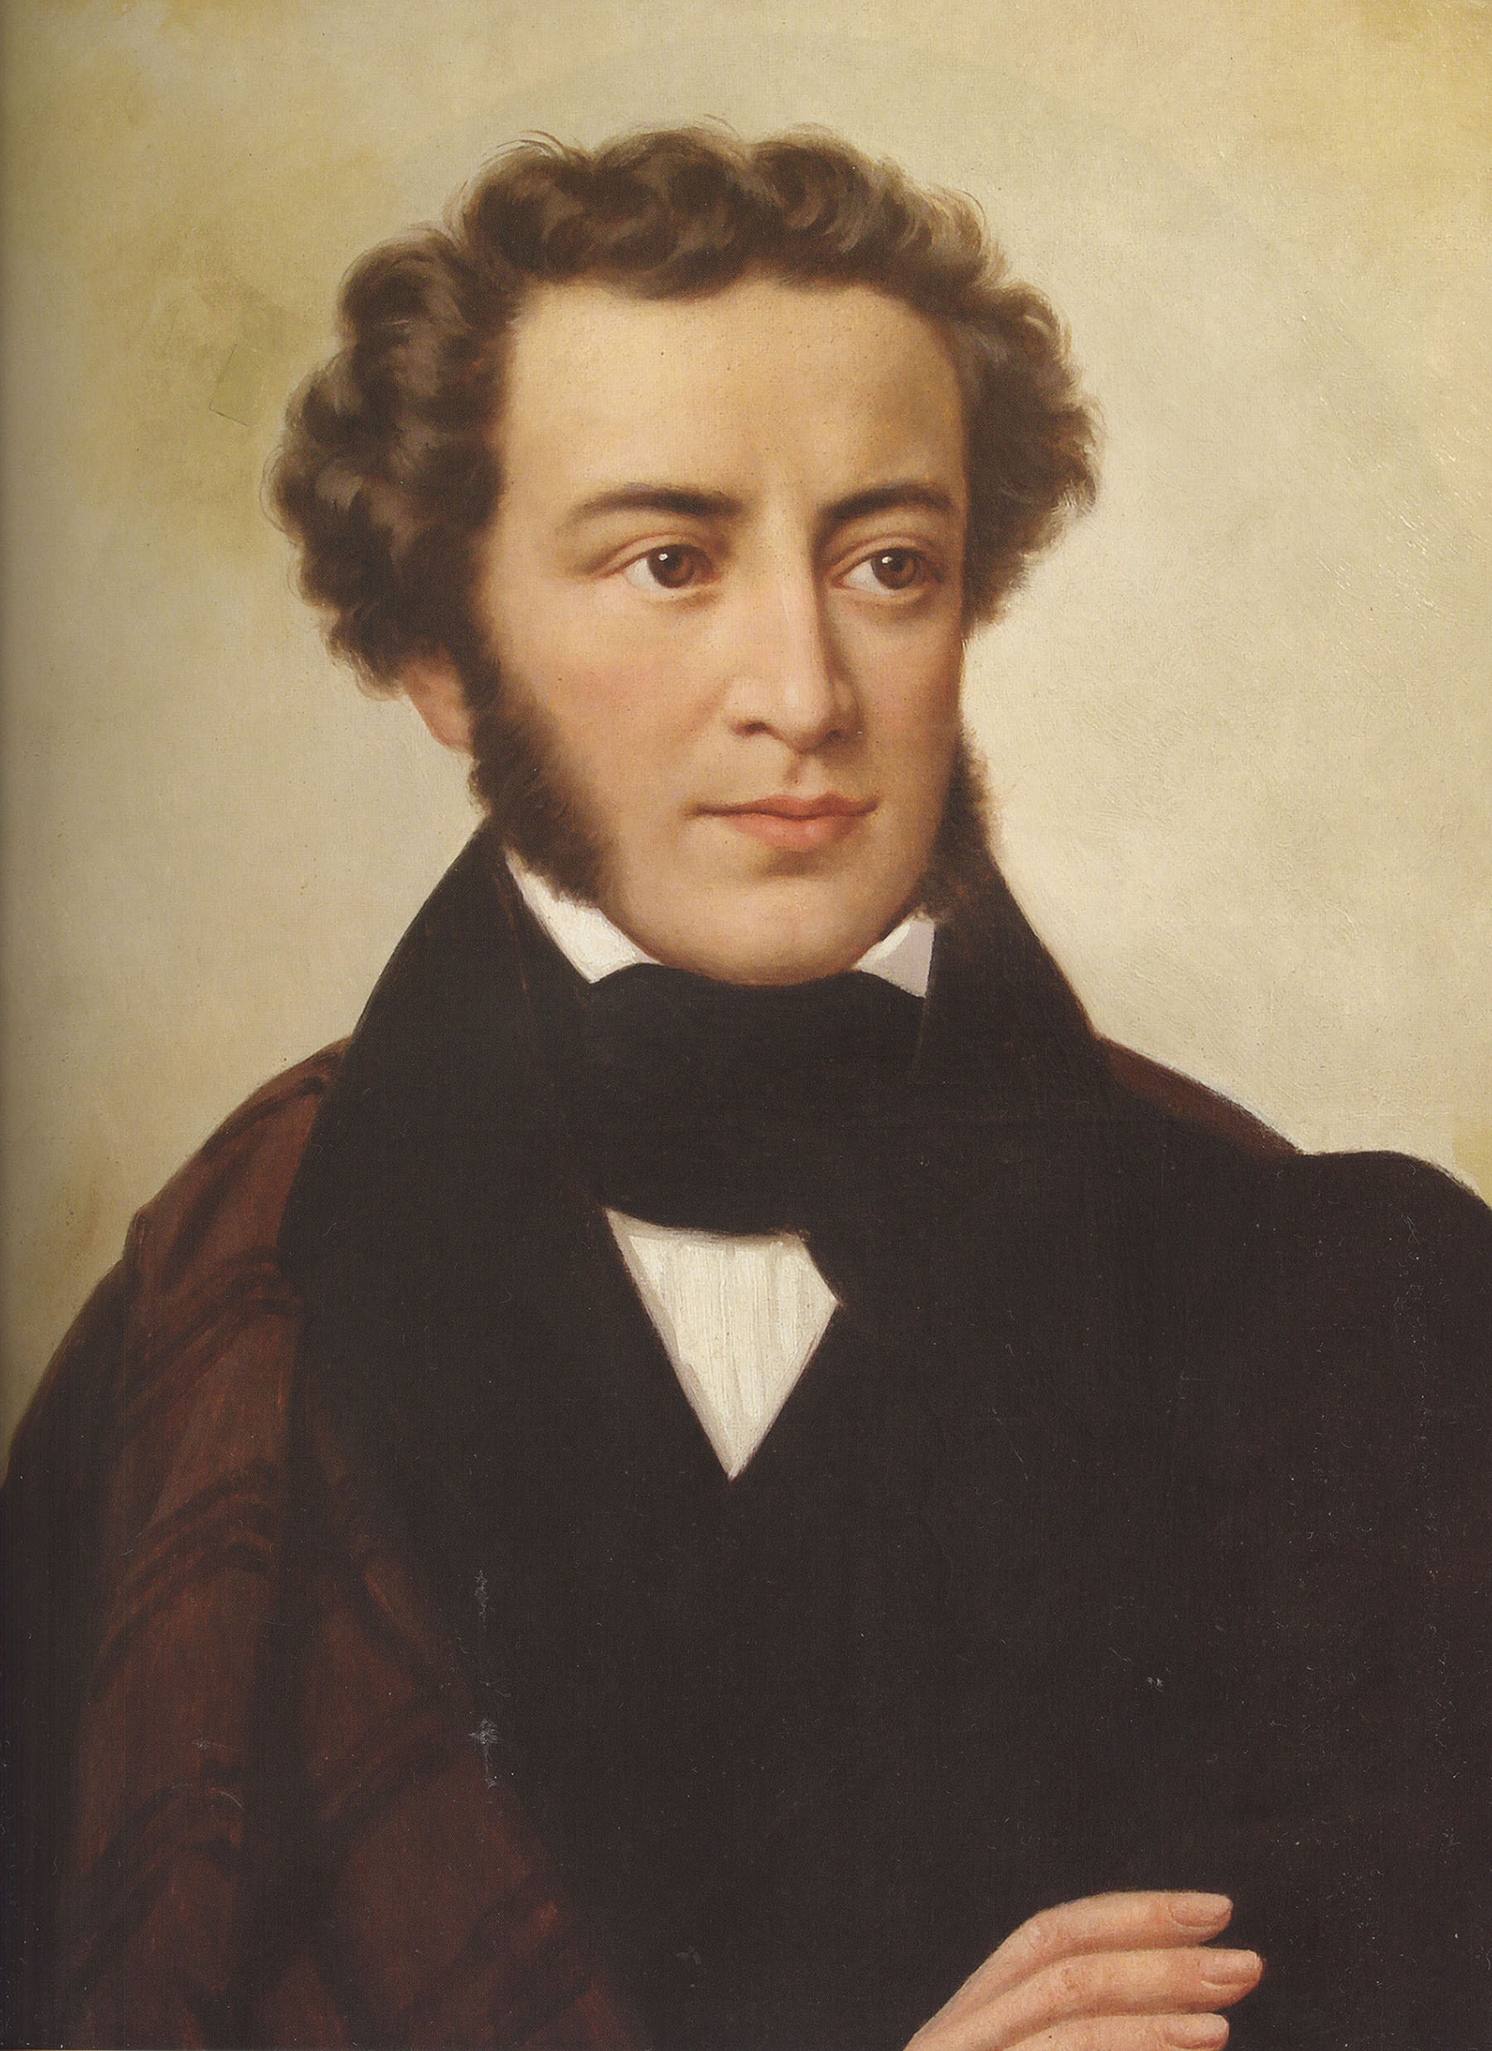
- Вспомните с нами произведения Александра Сергеевича Пушкина, которые вы нам уже читали («Сказка о рыбаке и рыбке», «Сказка о царе Салтане», «Сказка о мёртвой царевне и о семи богатырях» и т.д.).
- Выучите с нами отрывок из поэмы произведения А.С. Пушкина «Руслан и Людмила». Поработайте над чёткостью дикции и звукопроизношением:
У лукоморья дуб зелёный;
Златая цепь на дубе том.
И днём и ночью кот учёный
Всё ходит по цепи кругом;
Идёт направо – песнь заводит,
Налево – сказку говорит.
Там чудеса: там леший бродит,
Русалка на ветвях сидит;
Там на неведомых дорожках
Следы невиданных зверей;
Избушка там на курьих ножках
Стоит без окон, без дверей;
Там лес и дол видений полны;
Там о заре прихлынут волны
На брег песчаный и пустой,
И тридцать витязей прекрасных
Чредой из вод выходят ясных,
И с ними дядька их морской;
Там королевич мимоходом
Пленяет грозного царя;
Там в облаках перед народом
Через леса, через моря
Колдун несёт богатыря;
В темнице там царевна тужит,
А бурый волк ей верно служит;
Там ступа с Бабою Ягой
Идёт, бредёт сама собой;
Там царь Кощей над златом чахнет;
Там русский дух… Там Русью пахнет!
- Предложите нам сделать иллюстрацию к любимой сказке А.С. Пушкина и окажите нам необходимую помощь, если она понадобится?

Мы очень хотим
всё знать и уметь!

